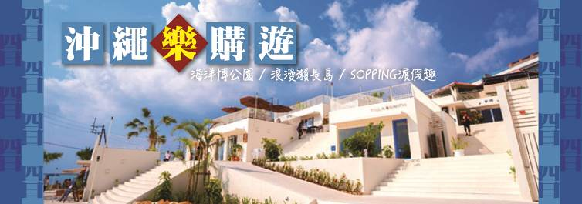

本行程適用於2018年早早班機團體
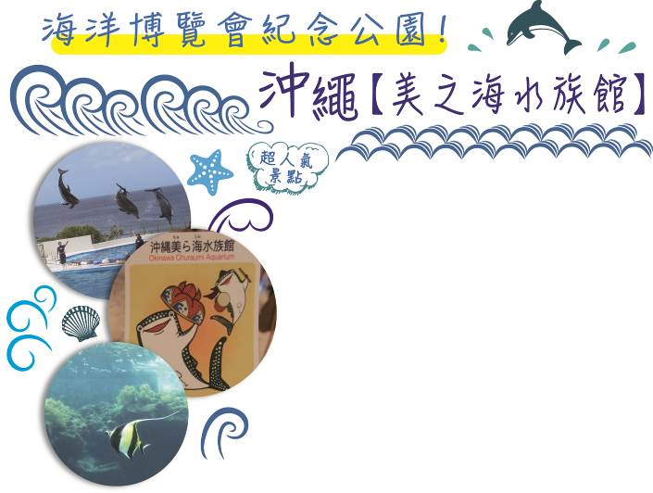

【海洋博覽會紀念公園】為紀念1975年在沖繩舉行的海洋博覽會建造的。沖繩海中公園坐落於海中的望塔上，可將翡翠般透明的海水、千姿百態的珊瑚礁、五彩繽紛的熱帶魚盡收眼底。沖繩海洋博物會紀念公園總 面積達77公頃，西元2002年的海洋博大事就是新水族館【沖繩美之海水族館】於11/1開幕，號稱東亞第一、 水噸位第一、魚種類多第一、水槽厚度第一、鯊魚種類之多世界第一、以及世界上第一次在水族館內人工飼養自然珊瑚，總計有魚類精華650種，75000尾各種奇魚展示供您觀賞，建造了東亞最大的大水槽。共計四層樓，可以讓你全覽沖繩沿海的水中生物。生態之旅部分，讓遊客能直接用手觸摸海中美麗又可愛的小生命 (海星、海參、海蛇、海膽、螃蟹等)，水族館內更會不定期安排潛水夫秀、餵魚秀，這裡是您來到沖繩，絕不容錯過的地方！

全年沐浴燦爛陽光的亞熱帶土地。位於北緯26度，是日本人心目中的香格里拉！不僅將陽光與海灘盡
攬懷抱，還把種種異國情調收至麾下。與夏威夷、邁阿密、巴哈馬一起，被喻為世界四大海濱觀光勝地。
兼融和風及南國血統的沖繩，既有南島人民的樂天爽朗、又不失大和民族的雍容優雅。四季恆溫的舒適
氣候、吹來不黏不膩的清爽海風、澄碧透藍的海水，為日本度假勝地！

【SUN PLAZA HOTEL】
地處那霸市中心，鄰近國際通、單軌電車站、大型超市，是觀光及商務的絶佳地帶！明亮寬敞的櫃台‧大廳，讓您能悠閒的辦理入住手續。櫃檯員工將以沖繩人的溫暖來接待您。飯店內備有在足以讓人聯想到溫泉館的大浴場裡療癒身心。悠閒的在大浴場裡讓身心煥然一新。
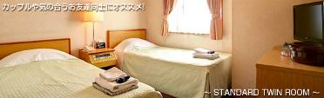
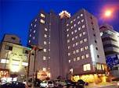
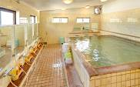

【HOTEL OROX NAHA】
酒店距離奧武山公園站車站有不到10分鐘的步行路程，每間客房均擁有簡約的裝飾，設有舖有地毯的臥室、客室内有桌椅設備及寬敝空間、明亮的客室空間、帶平板電視和辦公桌的起居區、冰箱、電熱水壺以及帶浴缸、淋浴和免費洗浴用品的私人浴室、可譲旅遊後的疲憊身心得到充分休息。全客室無料Wi-fi通信網路設置。

航空公司 | 航班編號 |  | 起飛城市 | 抵達城市 | 出發時間 | 抵達時間 | 備註
台灣虎航 | 去程 | IT 230 | 桃園（TPE） | 那霸（OKA） | 06：20 | 08：40 | 暫定
台灣虎航 | 回程 | IT 231 | 那霸（OKA） | 桃園（TPE） | 09：30 | 10：05 | 暫定

貼心保証：
＊精心企劃行程內容，全程【專業導遊】貼心為您服務，讓您與家人一同享受的歡樂行程。
＊全程使用【綠牌營業車】，安全有保障；搭乘【台灣虎航】豪華廣體客機，精緻優質的日式服務，高標準的飛安要求，讓您舒適又安全。

貼心提醒【日本網購旅客注意事項】
請有需要網購的旅客務必在入住前先與飯店確認是否有代收商品的服務，在得到飯店首肯後，回信告知約有幾件商品會寄往飯店，讓飯店人員了解大概的情況，旅行社無法代為處理相關手續，等到飯店回覆同意後才能進行網路下單訂購商品，由於這是旅客與網購業者及飯店之間的聯繫，旅行社及隨團導遊不負責居間聯繫溝通處理及所有與旅遊無關的服務，如有發生貨品短少遺失等狀況請自行承擔風險，敬請諒察。

- 台北(桃園國際機場) 那霸空港（琉球國際機場）→波之上神宮→瀨長島→世界文化遺產首里城跡(外城)→比嘉酒廠

搭乘舒適台灣虎航班機抵達日本最南端之島嶼～有東方夏威夷之稱，浪漫多情的～琉球群島【沖繩】。抵達後由專業親切的導遊帶領各位貴賓開始四天愉快的旅程。
【波之上神宮、波之上海灘】體驗日本神社風情，波之上神宮矗立在珊瑚礁岩上，俯視那霸港，視野遼闊。神社供奉國土守護神，重大祭祀都在此舉行.吸引無數當地人民及觀光客至此許願納福祈求平安。波之上海灘極受觀光客喜愛.地處鬧市中的海灘，既美麗又充滿了休閒氣息。
【瀨長島】瀨長島位於那霸機場南方的豐見城市，鄰近機場且在飛機起降的動線上，在島上您可以欣賞上空劃過的飛機，感受到飛機近距離的魄力。島上擁有希臘海島風情的純白色建築，天氣晴朗時，背景就是一整片的藍天白雲，正前方就是靛青色海洋，傍晚夕陽沉沒於沖繩的海洋美景，總是吸引絡繹不絕的旅客及當地居民。晚上點燈時還可以喝杯啤酒坐在海邊靜靜欣賞瀨長島的夜景。
【世界文化遺產 琉球王朝古蹟 守禮門(首里城外城)】世界文化遺產琉球王朝古蹟守禮門(首里城外城)，為最後統一沖繩的國王所建的都城。此景點是最能代表沖繩的地方，此為十六世紀時琉球王朝最具代表性的中式建築物，古色古香的城牆及清幽的庭園造景，結合了中國傳統建築的基本風格與琉球獨特自然環境，守禮門是首里城的第2樓門是熱門景點之一。
【比嘉酒廠】沖繩名產必備的泡盛，為日本酒代表之一且被人們喜愛，擁有約600年歷史，為同樣是日本高人氣燒酒的始祖，也是國內已知最早的蒸餾酒。比嘉酒造是1884（明治16）年創業的代表沖繩的燒酒釀造廠家，在這裡展示燒酒生產的各種器具，包括年代已久的蒸留器和500年前的陶器酒具等貴重的歷史資料，遊客可參觀燒酒造酒的全過程。
※本日若因航空公司或不可抗力因素，而變動航班時間及降落城市，造成團體行程變更或增加餐食或減少餐食，本公司不另行加價，亦不減價，敬請見諒。

住宿：市區酒店OROX酒店 或 SUN PLAZA 或同級
早餐：溫暖的家 | 午餐：沖繩風味手打麵 | 晚餐：沖繩豬肉火鍋

- HOTEL→沖繩海洋博主題樂園沖繩美之海水族館、海牛館、海龜館、海豚劇場海豚表演秀→嘉手納町屋良觀景台觀看亞洲區美軍最大空軍基地→藥粧店→沖繩免稅DFS→國際通大道自由逛街購物

【沖繩海洋博主題樂園世界最大美麗之海水族館、海牛館、海龜館、海豚劇場、海豚表演】一同遊人氣主題沖繩海洋博主題樂園-世界最大美麗之海水族館、海牛館、海龜館、海豚劇場海豚表演，沖繩海洋博主題樂園國營沖繩紀念公園，在1975年舉辦沖繩國際海洋博覽會的會址上，建設占地約70萬平方米的公園，南北長3公里，為超大海洋與花的樂園，融合於大自然花叢、大海與綠意盎然之中的樂園。沖繩美麗海水族館為最先進的大型海洋世界，震撼感動和新奇體驗，僅在沖繩美麗海水族館才能擁有。擁有高8.2M、寬22.5M.玻璃厚度60.3CM，計有世界魚類精華共有六百五十多種，館內同時還飼養有3隻超巨大鯨鯊。於2002年11月1日隆重開幕：號稱世界佔地面積第一、魚種類第一、星斑鯊繁殖量水牆厚度第一、在這裡可以看到長達8.5米的鯨鯊、以及魟魚中最大的蝠魟。透過壓克力天頂.可以見到萬花筒般令人目不暇給的魚類暢游於大型水槽中，包括8公尺長的鯨鯊及世上人工養殖壽命最長的鬼蝠魟。在伸手可及的距離內，能見到黑潮之海的鯨鯊、鬼蝠魟和其他眾多魚類，讓您印象深刻。水族館共四樓：4樓為大海的召喚-清爽的海風和祖母綠般閃耀大海，沖繩之海邂逅和發現之旅。2到3樓為珊瑚礁之旅-絢麗多彩的生命世界，觀賞到世界首創的珊瑚大規模飼養，為世界首次於水族館內由人工養殖天然珊瑚的水族館。2樓為黑潮之旅-黑潮和熱帶感動世界，在黑潮之海水潮讓您全面了解鯊魚精彩不容錯過，鯨鯊站立！震憾力百分百的大水槽。1樓深海之旅-謎團籠罩的深海，這裡神秘世界重現，沖繩深海在這裡完全重現。並且欣賞珍貴可愛的海牛館及海龜館。海豚劇場海豚表演欣賞聰明可愛的海豚表演等可媲美世界知名的美國海洋世界的海豚秀。在蔚藍海洋的背景下，海豚朋友們將上演一場精彩的表演。可觀賞到本園瓶鼻海豚、擬虎鯨和太平洋白側海豚做出騰空高跳滑稽舞蹈、唱歌和驚人特技等表演。
【藥粧店】選購健康食品與日本精品、化妝品、保養品。
【嘉手納町屋良觀景台】於嘉手納町屋良觀景台，近距離一覽美軍駐亞洲區最大嘉手納美軍空軍基地，4層樓的觀景台上有遼闊的賞機視野，各式美軍戰鬥機、偵測機、飛行機等各種不同的軍機盡收眼底讓您一飽眼福，近距離一覽美軍駐亞洲區最大的空軍基地神秘面紗，親身感受各式軍機在您眼前起降的震撼感。嘉手納美軍空軍基地占地19.95平方公里.橫跨嘉手納町、沖繩市、北谷町的一市二町，嘉手納町的83%為基地所占。這裡曾是舊日本陸軍航空隊的機場.戰後被美軍接收，後經多次擴建。50年過去現在這裡仍是美國在西太平洋和亞洲地區規模最大的軍事基地。在二次大戰結束後就有美軍駐守在這裡了，而且由鐵絲網將日本跟美國分隔開來，鐵絲網的兩邊人民各別遵守不一樣的法律-美國法及日本法，可感受到大批美軍長期駐守沖繩的特殊景觀。
【國際通大道】融合現代與懷舊風情熱鬧大街.晚上自行前往國際通大道位於那霸市中心.是沖繩觀光的出發點也是那霸的中心繁華街.國際通大道充滿朝氣。自古便做為沖繩的中心而繁榮，在全長1.6公里的大道兩側.百貨公司.餐廳.出售美軍軍用品的雜貨店.土特產店.時裝店復古與新潮的奇跡一公里熱鬧非常。

住宿：市區酒店OROX酒店 或 SUN PLAZA 或同級
早餐：飯店內享用早餐 | 午餐：日式定食 | 晚餐：方便國際通逛街敬請自理

- HOTEL→全日自由活動～建議您可自費搭乘沖繩單軌電車～享受輕鬆便捷的單軌電車悠遊那霸市內各大商圈～或自由前往專屬您沖繩個人私房景點深度體驗沖繩！(建議行程: 新都心→OUTLET 暢貨中心)

※全日自由活動建議景點※
【新都心商業圈】新都心3A購物商業圈，是那霸最大的三A百貨公司，有百元館、UNIQLO、電器行、百貨公司、超級市場、電影院、麥當勞、肯德基，以及和東京同步流行的各式時尚精品，應有盡有。在這裡，您將發現各式各樣日本最新商品及各式零食、點心、小玩意。不論是想盡情購物的媽媽們、追求時尚的粉領族，哈日的辣妹美眉，喜好電器科技產品的男士們，新都心購物城可滿足您各式各樣的購物需求。
【OUTLET暢貨中心】位於那霸機場附近的沖繩暢貨中心（廠家直銷購物中心）ASHIBINAA建於2002年12月，是沖繩的第一家暢貨中心（Outlet）。購物中心的2層建築猶如希臘神殿般的獨特的造型給人印象深刻。廠家直銷品牌店設在1層，70多種受人歡迎的著名品牌濟濟一堂。

住宿：市區酒店OROX酒店 或 SUN PLAZA 或同級
早餐：飯店內享用早餐 | 午餐：方便逛街遊玩敬請自理 | 晚餐：方便逛街遊玩敬請自理

- HOTEL→自由活動→那霸空港（琉球國際機場）台北(桃園國際機場)

享受過飯店早餐後，回到房間收拾您的行李及所有豐富的戰利品，細細回想一下在這幾天當中有那些地方、哪些景點讓您心曠神怡、回味無窮？又是哪些地方讓您流連忘返的呢？仔細回味過之後就該帶著滿足的笑容起身前往機場囉，準備回到您溫暖的家與親朋好友們一同分享您此趟的豪華旅程。抵達後由本公司專業導遊協辦離境手續後，搭乘豪華客機回到台灣，揮別團員回到可愛的家，結束這多彩多姿的四日之旅。
※本日若因航空公司航班調度或不可抗力因素，而變動航班時間及降落城市，造成團體行程變更或增加餐食或減少餐食，本公司不另行加價，亦不減價，敬請見諒。

住宿：甜蜜的家
早餐：飯店內享用早餐 | 午餐：甜蜜的家 | 晚餐：甜蜜的家

【行程備註】
※團費不含：
1.導遊、領隊、司機小費 (建議每天新台幣300元/人)
2.行程表上未表明之各項開支，自選建議行程交通及應付費用。
3.純係私人之消費：如行李超重費、飲料酒類、洗衣、電話、電報及私人交通費。
※行程僅適用本國人 (需持有中華民國護照)參團有效；非本國籍之旅客，每人須補收新台幣$3500元價差。
※成團人數：團體人數達15人(佔床)以上才可成團，低於15人則無法出團，敬請原諒。
※本行程餐廳將視餐廳公休日將略有調動，用餐時間依實際行程安排做調整，造成不便之處，敬請原諒。
※本行程內容於印製前已致力提供正確無誤資料，對於因臨時變動而不及通知之處，請參考行前說明會資料內所附之正確行程。
※為了本次各位貴賓行程愉快順利，旅遊行程住宿及旅遊點儘量忠於原行程，有時會因飯店確認行程前後更動或互換觀光點，若遇特殊情況或其他不可抗拒之因素以及船、交通阻塞、觀光點休假，本公司保有變更班機、行程及同等飯店之權利與義務，不便之處，尚祈見諒！
※沖繩當地觀光團人數若一車不足未達32人一台車，在當地將都會合團同車觀光情形，請多包含！
※沖繩飯店於團體訂房遇單男或單女時會以三人房作業，如貴賓為單人報名時，若無法覓得合住的同性旅客，則需另補單人房差額，敬請見諒！最後，敬祝各位貴賓本次旅途愉快！

